

ESCUELA SECUNDARIA TÉCNICA N° 1
CLAVE 25DST0001-Q
CULIACÁN, SINALOA
PLAN DE APRENDIZAJE EN CASA

ASIGNATURA MATEMÁTICAS SEGUNDO GRADO GRUPO A, B, C, D, E, F. TURNO MATUTINO
NOMBRE DEL MAESTRO ROCÍO GPE. ARIAS LIZARRAGA, NEREYDA CARDONA ESTRADA, FITSIA YURIANA CASTILLO SOLIS, FELIX SOTO MIGUEL ÁNGEL
FECHA DE APLICACIÓN: DEL 20 AL 30 DE ABRIL DE 2020.

INSTRUCCIONES: LAS ACTIVIDADES DEBEN LLEVAR NOMBRE DEL ALUMNO, NÚM. DE LISTA, GRADO Y GRUPO, FECHA, TÍTULO DEL TEMA, ESCRITO A MANO, EN LA LIBRETA O EN EL LIBRO SEGÚN SEA EL CASO. SE ENVIARÁN FOTO VÍA WHATSAPP POR MEDIO DEL JEFE DE GRUPO A SUS MAESTROS.

Aprendizaje esperado: Calcula el perímetro y área de polígonos regulares y del circulo a partir de diferentes datos.
Instrucciones: En base al siguiente video https://www.youtube.com/watch?v=wYNvY_bOGdc, puedes contestar las siguientes actividades.

Actividades primera semana del 20 al 24 de abril
Consgina 1: Selecciona 5 objetos de tu casa por ejemplo: mesa, hoja blanca, moneda, tortilla, libreta, billete, etc. Mídelos y dibújalos en tu cuaderno, anota sus medidas reales y calcula el perímetro y área de cada uno, puedes investigar en internet, en el enlace anterior o en tu libro de como calcular perímetro y área.

Consigna 2: Para analizar el área y perímetro del círculo analizar el siguiente video: https://www.youtube.com/watch?v=4MYS2vFkOc0

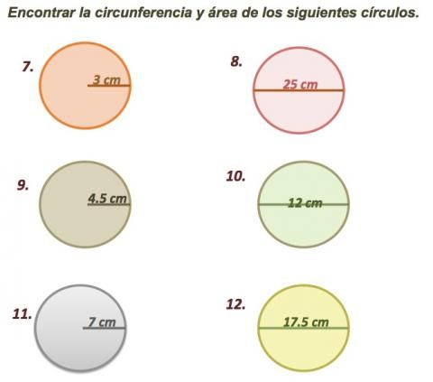
Semana del 27 al 01 de mayo
Actividad 1: observa el siguiente video sobre perímetro y área. https://www.youtube.com/watch?v=sKPZSyk4rGg
Contestar la pag. 52 y 53 del libro de texto. Y tomarle fotos
Apotema:
La distancia desde el centro de un polígono regular al centro de uno de sus lados.
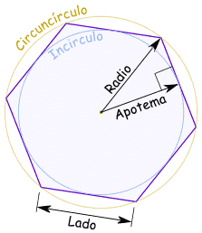 Toma las precauciones necesarias para prevenir el COVID-19
Te mandamos un fuerte abrazo cuídate .

